Momento

Návrh aplikace

Autoři: Jakub Jandák, Jakub Tichý, Petr Svoboda, Jakub Hošek, Matyáš Jokiel

Obsah

Úvod 1

Popis 1

Využití 1

Požadavky 1

Use Case Diagram 3

Class diagram 4

Návrh obrazovek 5

Timeline 5

User Register 5

Task Creation 6

Testovací případy 6

Konvence 6

# Úvod

V dnešním uspěchaném světě, kdy se spousta lidí nezastaví, nemá téměř volný čas a pracuje i přes víkendy, je klíčové si umět svůj čas dobře naplánovat. Platí tady pojem čas jsou peníze a v případě, že si člověk neumí efektivně naplánovat čas, přichází tím i o peníze. Ideální je, pokud člověk dokáže vyvážit pracovní a rodinný život, aby ani jedno nezanedbával, mít také nějaký volný čas pro sebe, kdy se může věnovat například nějaké fyzické aktivitě, a také, aby měl čas na to se ve svém oboru dále vzdělávat a kariérně růst. Každý člověk má samozřejmě jinak postavené priority a chce tedy jedné z těchto oblastí věnovat obzvlášť hodně času, i v tomto případě je důležité, aby si uměl aktivity naplánovat a časově rozvrhnout. Tady přichází na scénu aplikace s názvem Momento, která je skvělým pomocníkem pro všechny cílevědomé zaměstnance, kteří chtějí stíhat všechny důležité životní aspekty, mít motivaci plnit své cíle a nebýt u toho ve stresu. Tuto aplikaci mohou poskytovat firmy svým zaměstnancům jako skupině, ale zároveň ji může využívat i samostatný uživatel.

# Popis

Tato aplikace si klade za úkol vytvořit prostředí pro sledování času, toho chce docílit zobrazením každého pracovního dne a jednotlivých úkolu přiřazených různým uživatelům. To usnadní viditelnost jednotlivých cílů na každý den a zaměstnanec nebo tým je schopen si úkoly lépe roztřídit dle priority. Například, když přijde zaměstnanec do práce, už ráno vidí úkoly na celý den, s tím, že jsou barevně rozlišeny ty, které jsou opravdu nejdůležitější. Má tak lepší představu toho, co bude celý den dělat a může si čas dobře naplánovat, bez toho, aniž by byl spontánně zavalen úkoly a přišel by například o pauzu na oběd. Je tu i motivační faktor, kdy lze označit úkol jako splněný. Zaměstnanec tak před sebou vidí, kolik úkolů se mu již za daný den podařilo splnit. Tato aplikace zároveň poskytuje i kompetitivní faktor, kdy každý zaměstnanec vidí také kolik úkolů již mají splněných jejich kolegové v týmu.

# Využití

Aplikace je určena primárně pro menší firmy do 10 zaměstnanců, ale může ji využívat kdokoliv, kdo chce efektivně využívat svůj osobní či týmový čas. Zejména nám však jde o organizace, kde se zaměstnanci často účastní různých jednání či schůzek, protože uživatel v naší aplikaci okamžitě vidí, jestli má čas na další schůzku nebo pracovní úkol v jeho nabitém programu. Tohoto aspektu ale může využít i samostatný uživatel, který si není jistý, zda má čas například na spontánní kávu s přáteli či neplánovanou fyzickou aktivitu. Aplikaci může využít každý tak, jak uzná za vhodné, s její pomocí lze plánovat pracovní úkoly, ale i volný čas a zábavu.

# Požadavky

Požadavky na aplikaci byly vymyšleny především s ohledem na „User experience“.

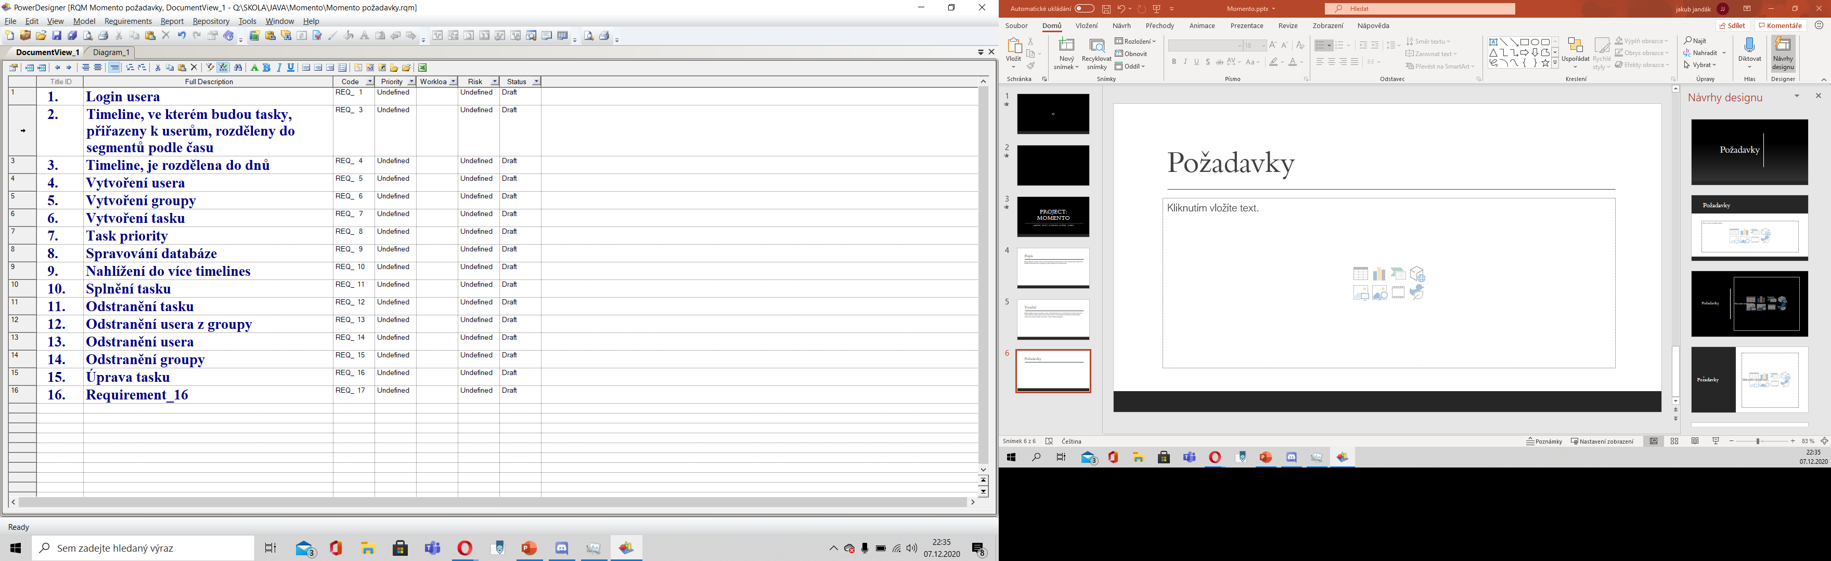.

Obr. 1 – požadavky, vytvořeno v PowerDesigner

# Use Case Diagram

Na obrázku č. 2 vidíme use case diagram.

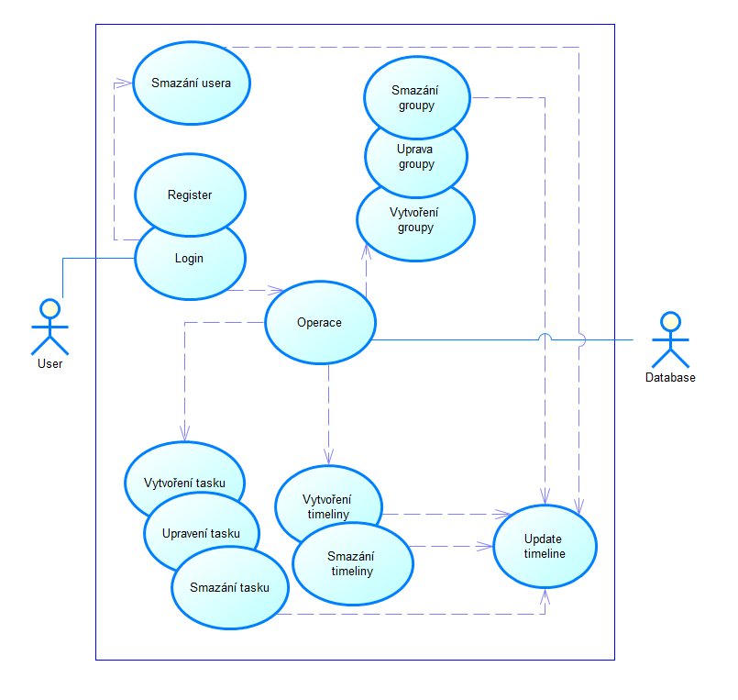

Obr. 2 – class diagram

# Class diagram

Na obrázku č.3 je návrh class diagramu, ale při dalších fázích vývoje se bude s největší pravděpodobností měnit.

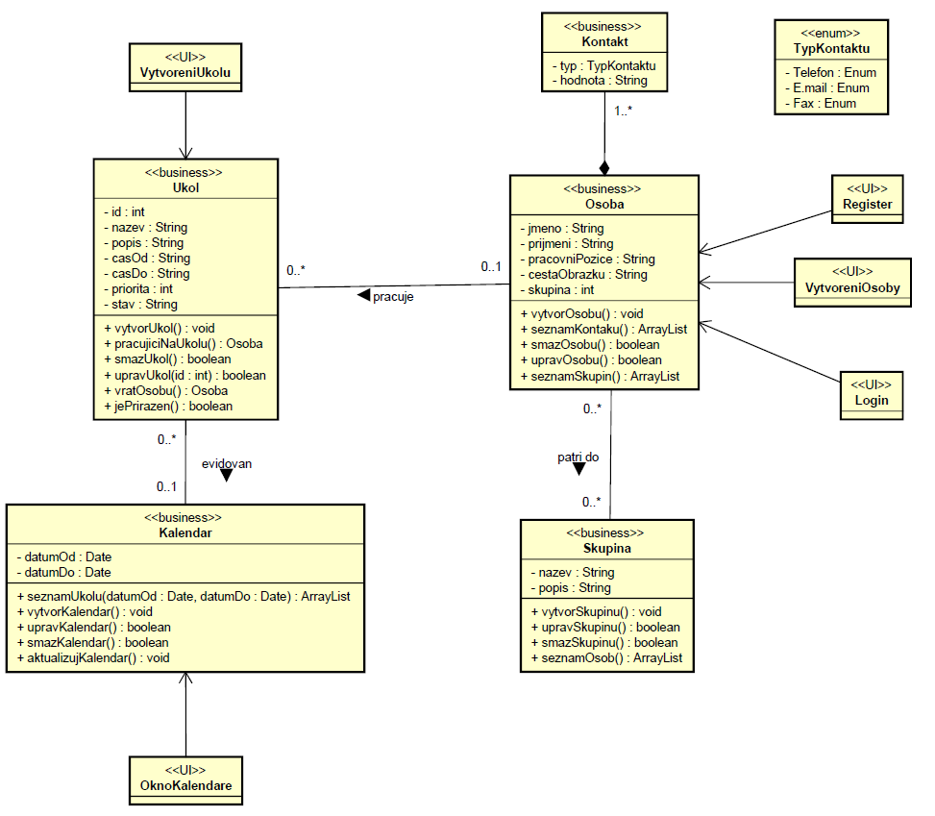

Obr 3. – class diagram

# Návrh obrazovek

## Timeline

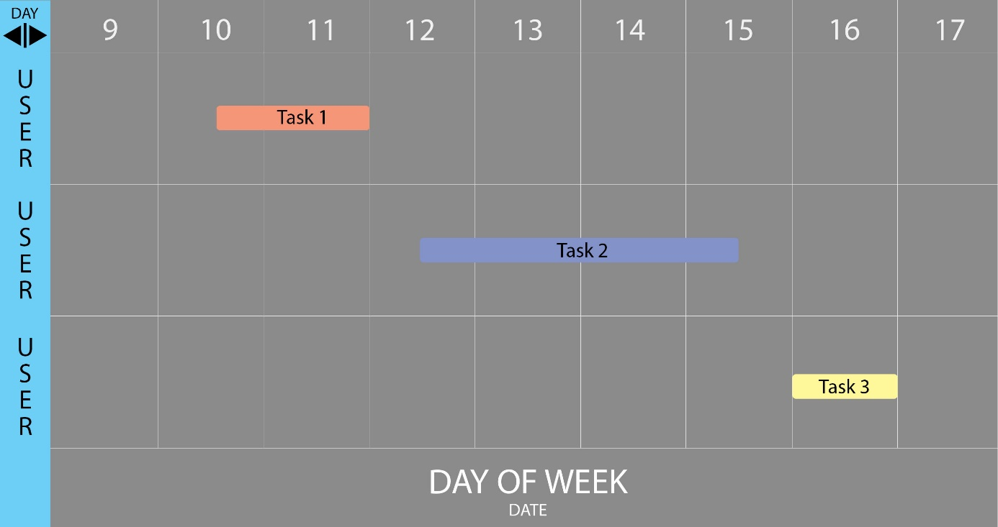

## User Register

## Task Creation

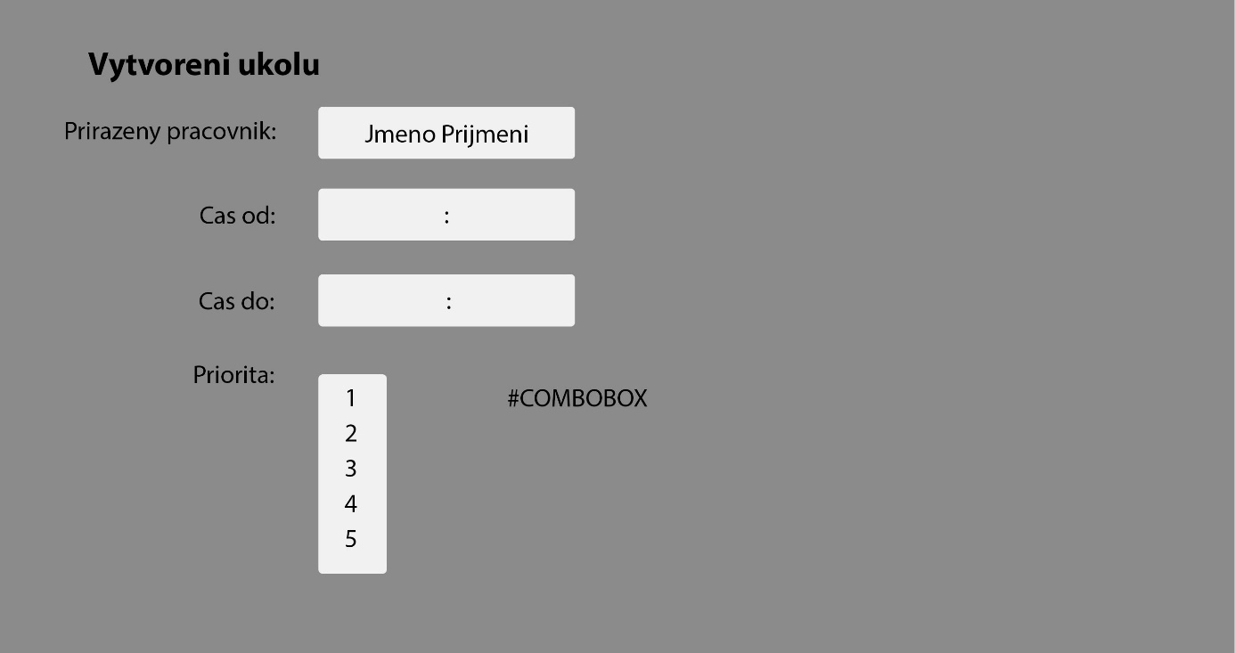

# Testovací případy

Karel -> 9 - 11 -> interview s novináři

Alenka -> 9 - 10 -> dělání kafe pro šéfa

Ignác -> 11 - 16 -> meeting s auditorem

Jan -> 16 - 17 -> úklid pracoviště

Karla -> 9-15 -> meeting s investory

# Konvence

Používaný jazyk pro pojmenování tříd, metod, proměnných atd. – Angličtina

Formátování –

složené závorky:

while (x == y) {

foo();

}